Start: NS Station Wierden, Spoorstraat, Wierden
Heideroute Paarse Loper ca. 25 km
RA=rechtsaf, LA=linksaf, RI=richting
- Knooppunt 78
- Knooppunt 47
- Knooppunt 42
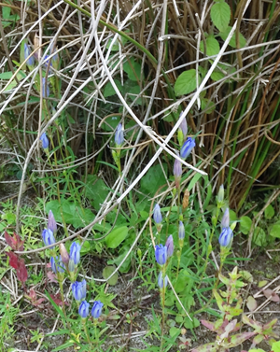
Landgoed De Dannenkamp (ca. 8 ha). Sinds 2004 is voormalig grasland en maïsvelden omgevormd naar nieuwe natuur. Zo’n 3 ha van dit landgoed is ontgrond, verschraald en vernat. Hier groeit nu klokjesgentiaan, parnassia en het duizendguldenkruid. Bij het bankje aan de rechterzijde van de 3e Lageveldsweg, (na bordje vogelreservaat) vindt u toegang tot dit nieuwe, kwetsbare natuurgebied.

- RI Knooppunt 39

- Ter hoogte van (Bekkenhaarszijweg) LA (onverharde weg wordt fietspad)
- (Hexelseweg) oversteken, (Veldkampszijweg)
- Links met de bocht mee (Veldkampszijweg)
- Einde weg LA (Nieuwe Schoolweg)
- Knooppunt 41
- Knooppunt 40, bij dit knooppunt RA (Dwarsdijk)
- LA (Piksenweg) RI knooppunt 14
- 1e Weg LA (Schaddenbeltsweg),wordt (Dalkruid)
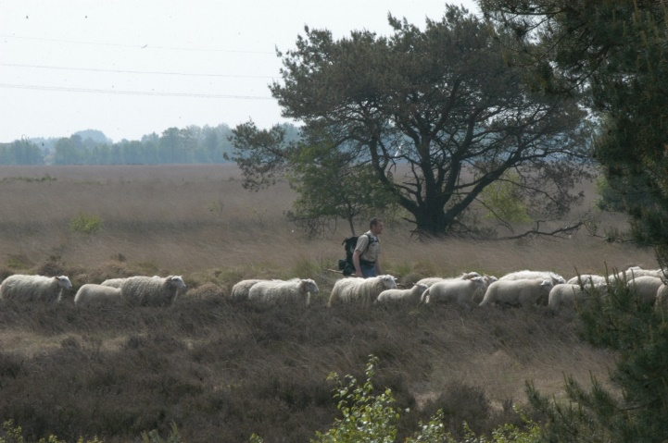
Een grote kudde schapen zorgt ervoor dat het Wierdense Veld in de zomermaanden niet dichtgroeit met bijvoorbeeld pijpestrootje.

- LA (Hortmeerweg) Na 100 meter aan uw linkerhand, vogeluitkijkpost
- Terug naar verharde weg RA (Dalkruid), wordt (Schaddenbeltsweg)
- RA (Westerveenweg) Knooppunt 45

U fietst nu over het Wierdense Veld. Ooit was dit een gebied met veel nat heideterrein en volop levend hoogveen. Nu is het een bijzonder weids natuurgebied met (vergraste) heide en hoogveen. Het Wierdense Veld is de laatste decennia steeds droger geworden. De uitdaging die wordt aangegaan is door waterpeilverhoging weer levend hoogveen te krijgen. Dat begint voorzichtig vruchten af te werpen. Soorten als eenjarig wollegras, zonnedauw, kleine veenbes, lavendelhei en veenmossen komen al weer terug. Voor veel vogelsoorten is het Wierdense Veld een eldorado.

- Knooppunt 46
- Knooppunt 78, eindpunt van de route, NS Station

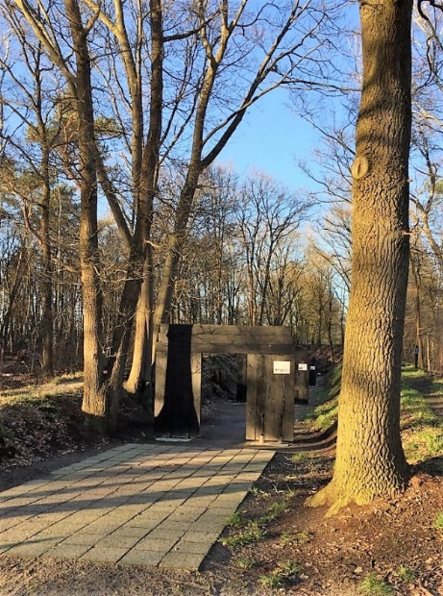
De oude schietbaan uit 1939 is in 2017 in ere hersteld.

